INSTITUTO ENSINAR BRASIL

FACULDADES UNIFICADAS DE TEÓFILO OTONI

REUTILIZAÇÃO DO PNEU NA ELABORAÇÃO DE REVESTIMENTOS ASFALTO-BORRACHA EM RODOVIAS

TEÓFILO OTONI
2017
KELWIN FERREIRA DA SILVA

SANTIAGO FAHEL MORAIS

FACULDADES UNIFICADAS DE TEÓFILO OTONI

REUTILIZAÇÃO DO PNEU NA ELABORAÇÃO DE REVESTIMENTOS ASFALTO-BORRACHA EM RODOVIAS

Trabalho de Conclusão de Curso apresentado ao curso de Engenharia Civil das Faculdades Unificadas de Teófilo Otoni, como requisito parcial à obtenção do título de Bacharel em Engenharia Civil.

Área de concentração: Pavimentação

Orientador: prof (a): Marcos Túlio Fernandes

TEÓFILO OTONI
2017

FACULDADES UNIFICADAS DE TEÓFILO OTONI

FOLHA DE APROVAÇÃO

O trabalho de Conclusão de Curso intitulado: Reutilização do Pneu na Elaboração de Revestimentos Asfalto-Borracha em Rodovias. Elaborado pelos alunos Kelwin Ferreira Da Silva, Santiago Fahel Morais foi aprovado por todos os membros da banca examinadora e aceito pelo curso de Engenharia Civil das Faculdades Unificadas de Teófilo Otoni como requisito parcial para a obtenção do título de:

BACHAREL EM ENGENHARIA CIVIL

Teófilo Otoni, 15 de Dezembro, 2017.

_______________________________________
Prof (a).
Prof. Orientador

_______________________________________
Prof.Examinador 1

_______________________________________
Prof.Examinador 2

Dedico este trabalho a Deus, o único digno de toda a gloria, por me abençoar e me capacitar ao longo da jornada, a minha família e amigos que estiveram presentes durante a minha caminhada acadêmica, dando apoio até a conclusão do curso
Agradecimentos

Agradeço a Deus pela força e bênçãos na qual me presenteou iluminando todos os meus passos guiando-me e zelando para que eu pudesse alcançar essa vitória.

Agradeço a minha família, por todos os dias que esteve fazendo parte dessa jornada me incentivando e apoiando para que todas as decisões fossem tomadas de forma correta.

Agradeço aos professores que tive ao longo dessa jornada pelo conhecimento no qual foi passado todos os dias.

A todos que de alguma forma contribuíram para a concretização deste trabalho, registro meu sincero agradecimento.

“Jamais considere seus estudos como uma obrigação, mas como uma oportunidade invejável para aprender e conhecer a influência libertadora da beleza do reino do espirito, para seu próprio prazer pessoal e para o proveito da comunidade a qual seu futuro trabalho pertencer.”
Albert Einstein (1879 – 1955)

Resumo

Realizar obras e manter o meio ambiente sem grandes impactos se torna cada vez mais importante nos dias atuais. A reutilização de resíduos da borracha de pneus em revestimentos asfálticos se mostra como uma das opções para se preservar o meio ambiente reaproveitando tais resíduos na elaboração de pavimentos rodoviários, aplicando o conceito de Sustentabilidade dentro da construção Civil visando a redução dos impactos ambientais gerados pelo pneu. Utilizando a aplicação de uma técnica onde é extraída a borracha do pneu e incorporada a uma mistura asfáltica, essa mistura asfáltica conhecida com Asfalto-Borracha ou Asfalto Ecológico, já vem sendo aplicada desde a década de 60, porém só veio ganhar força no final do século XX. O uso da borracha no ligante asfáltico apresenta vantagens como maior resistência, além de realizar uma destinação correta para pneus. O pavimento de asfalto-borracha é cerca de 40% mais resistente do que o asfalto convencional, além de apresentar uma melhor qualidade no processo de manutenção. Seu processo de fabricação é dado pelo processo seco e o úmido. Embora seu custo de produção seja elevado diante ao custo de produção do asfalto convencional, o asfalto-borracha apresenta maior durabilidade por possuir em suas propriedades maior elasticidade. Com a intenção de preservar o meio ambiente e realizar as novas construções civis, a incorporação de pneus velhos no ligante asfáltico pode ser uma solução viável, tal que compromete atender à necessidade real de todos os usuários.
Palavras Chave: Asfalto-Borracha, Pneus, Pavimentos

Abstract

Performing works and maintaining the environment without major impacts becomes more and more important today. The reuse of waste tire rubber in asphalt coatings is shown as one of the options to preserve the environment by reusing such waste in the preparation of road pavements, applying the concept of Sustainability within Civil Construction aimed at reducing the environmental impacts generated by the tire . Using a technique where the rubber is extracted from the tire and incorporated into an asphalt mixture, this asphalt mixture known as Asphalt-Rubber or Ecological Asphalt has been applied since the 60's, but only came to gain strength at the end of the century. The use of rubber in the asphalt binder presents advantages such as greater resistance, besides making a correct destination for tires. The asphalt-rubber pavement is about 40% more resistant than conventional asphalt, in addition to presenting a better quality in the maintenance process. Its manufacturing process is given by the dry process and the wet process. Although its cost of production is high compared to the cost of production of conventional asphalt, the rubber asphalt presents greater durability by having in its properties greater elasticity. With the intention of preserving the environment and realizing the new civil constructions, the incorporation of old tires in the asphalt binder can be a viable solution, such that it compromises to meet the real need of all users.
Keywords: Asphalt-Rubber, Tires, Paving

LISTA DE FIGURAS

Figura 1 - Ciclo de Vida de um Pneu 18
Figura 2 - Fluxograma de Reaproveitamento de Pneus descartados 19
Figura 3 - Produção de Pneus em 1899 21
Figura 4 -O primeiro Pneu fabricado. 22
Figura 5 - Pneu nos dias Atuais 23
Figura 6 - Camadas do Asfalto 28
Figura 7 - Pavimento Rígido 31
Figura 8 - Pavimento Flexível 33
Figura 9 - Esforços em Pavimento Rígido x Pavimento Flexível 34
Figura 10 - Primeira pavimentação com asfalto-borracha 37
Figura 11 - Sistema Anchieta-Imigrantes 37
Figura 12 - Automobilismo Ribeirão Preto (SP) 38
Figura 13 - Pavimentação Boulevard-Arrudas em Belo Horizonte, MG. 38
Figura 14 - Estrutura Física do Pneu 40
Figura 15 - Produção do Asfalto ligante 42
Figura 16 - Preparação do Asfalto-borracha 43

LISTA DE TABELAS

Tabela 1 - Composição do Pneu 23
Tabela 2 - Composição química do pneu de um veículo de passeio 24
Tabela 3 - Produção de Pneus. 25
Tabela 4 - Vantagens e Desvantagens 47
Tabela 5 - Especificações Asfalto Borracha 49
Tabela 6 - Especificações do CAP 50

LISTA DE GRÁFICO

Gráfico 1 - Distribuição da Produção de Pneus. 25
Gráfico 2 - Malha rodoviária Pavimentada por País 29
Gráfico 3 - Classificação de condições do Pavimento. 29
Gráfico 4 - Demanda de Consumo de Asfalto no Brasil 39

LISTA DE SIGLAS

AB – Asfalto Borracha
ABEDA – Associação Brasileira das Empresas Distribuidoras de Asfaltos
ANP – Agência Nacional do Petróleo, Gás e Biocombustíveis
ANIPA – Associação Nacional da Indústria dos Pneumáticos.
CAP – Cimento asfáltico de Petróleo
CBUQ – Concreto Betuminoso Usinado a Quente
CNT – Confederação Nacional de Transporte
CONAMA – Conselho Nacional do Meio Ambiente
PMQ – Pré Misturado a Quente
FIESP – Federação da indústrias do estado de São Paulo

Sumário

1 INTRODUÇÃO 13
2 OBJETIVO 15
2.1 Objetivo Geral 15
2.2 Objetivos específicos 15
3 REVISÃO BIBLIOGRAFICA 16
3.1 Construção Sustentável 16
3.2 Pneu 20
3.2.1 Surgimento do Pneu 20
3.2.2 Caracterização do Pneu 22
3.2.3 Consumo de Pneu no Brasil 25
3.2.4 Impactos Ambientais causados pelo pneu 26
3.3 Pavimentação 27
3.3.1 Malha Rodoviária Nacional 28
3.3.2 Tipos de Pavimento 30
3.4 Cimento Asfáltico de Petróleo - CAP 34
3.5 Asfalto Borracha 35
3.5.1Contextualização Histórica 35
3.5.2 Processo de produção do Asfalto Borracha 38
4 METODOLOGIA E PROCEDIMENTOS TÉCNICOS DA PESQUISA 44
4.1 Classificação de Pesquisa quanto aos fins 44
4.2 Classificação de Pesquisa quanto aos meios 44
4.3 Tratamento de dados 44
5 RESULTADOS E DISCUSSÕES 45
5.1 Asfalto Ecológico x Asfalto Convencional 45
5.2 Vantagens e Desvantagens do uso do Asfalto Ecológico 46
5.3 Norma e Especificações do CAP e do AB 48
5 CONSIDERAÇÕES FINAIS 51
REFERENCIAS BIBLIOGRAFICA 51

1 INTRODUÇÃO
Toda ação do ser humano gera um impacto no meio ambiente, sendo o setor da construção civil o que mais se destaca, devido a utilização de recursos que não são renováveis ou que não se possuem técnicas viáveis de reutilização.
Com uma grande necessidade de deslocamento, sendo parte de sua sobrevivência, o ser humano elabora diversas formas de criar rotas seguras para a sua mobilidade, criando novas formas de locomoção, de modo a facilitar o seu deslocamento.
Durante o governo do presidente Juscelino Kubitschek (1956-1961) foi elaborado um projeto para a instalação de diversas Indústrias Automobilísticas no país, passando o carro a ser cada dia mais um símbolo de desejo dos brasileiros.
Com o grande crescimento das frotas automobilísticas no país, foram geradas consequências de impactos negativos, como o grande desgaste da malha asfáltica rodoviária, que é muitas vezes de baixa qualidade. O outro grande impacto é descarte inadequado de pneus no meio ambiente, que por ser considerado um material não biodegradável possui um tempo de decomposição acima de 6 séculos.
De acordo com os dados da Associação Nacional da Indústria dos Pneumáticos (ANIPA) em 2017, nos últimos 5 anos foram produzidos no território nacional uma média de 67 milhões de pneus, sendo que grande parte destes pneus acabam sendo jogados no meio ambiente, contribuindo cada vez mais com a degradação da paisagem urbana e rural e gerando impactos ambientais.
Visto isso há necessidade de se manter as vias rodoviárias com boa qualidade e segurança aos seus usuários. Os engenheiros têm trabalhado em diversos estudos sobre a reutilização do pneu, muitas vezes descartado de forma inadequada, como ferramenta de unir à construção civil com a sustentabilidade, incorporando esse material reciclado a mistura asfáltica para obter-se uma liga de melhor qualidade e melhor resistência.
De acordo com CINTRA (2013) o pneu é constituído através de matérias primas diversas como a borracha natural, a borracha sintética, aço e negro de carbono.
A borracha sintética foi desenvolvida por volta de 1940, sendo obtida pelo elastômero de petróleo que possui uma boa resistência a tração e sem comprometer a sua resistência.
Tendo o objetivo de se criar uma liga asfáltica de boa qualidade e solucionar os impactos ambientais criados com o acúmulo de pneus, pesquisadores desenvolveram uma técnica que modifica a matéria prima do asfalto aumentando a sua elasticidade e sua resistência, proporcionando uma maior durabilidade para as malhas rodoviárias.
A utilização do pneu na composição do revestimento é denominado asfalto-borracha ou asfalto ecológico, que é o resultado de um processo que reutiliza o pneu e extrai as suas qualidades empregando ao concreto asfáltico. Apesar de ser um processo mais caro em relação ao convencional, o asfalto ecológico apresenta como característica um grande aumento na sua durabilidade e flexibilidade do produto final.
De acordo com o consorcio UNIVIAS, as primeiras obras realizadas com o asfalto borracha no Brasil foram realizadas no estado do Rio Grande do Sul, na pavimentação de um trecho da Rodovia BR-116, entre os municípios de Camaquã e Guaíba. A obra foi realizada pelo Engenheiro Paulo Ruwer em agosto de 2001 juntamente com o consórcio UNIVIAS.
Visto isso busca-se verificar se a borracha extraída de pneus inutilizados possui propriedades e características exclusivas que podem gerar melhor qualidade na mistura asfáltica para elaborar as pavimentações rodoviárias.

2 OBJETIVO

2.1 Objetivo Geral
- Reutilizar os resíduos de pneus na elaboração de revestimentos de rodovias.

2.2 Objetivos específicos
- Apresentar forma de aplicar o pneu na mistura de um ligante asfáltico no processo de fabricação do asfalto-borracha;
- Analisar o processo de fabricação e construção deste tipo de revestimento;
- Demostrar as vantagens e desvantagens sobre o asfalto convencional.

3 REVISÃO BIBLIOGRÁFICA

3.1 Construção Sustentável
Visando uma redução nos impactos ambientais gerados pelo pneu, traz-se o conceito de construção sustentável, onde um engenheiro visa atender aas necessidades dos projetos e ao mesmo tempo não prejudicando o meio ambiente este está a realizar uma construção, levando proveito de inúmeros materiais considerados descartáveis, e incorporando-os a tecnologia de criar um novo material útil na construção.
Entre os problemas a serem resolvidos, indiscutivelmente a destinação final do lixo, ou seja, o resíduo produzido pela humanidade ainda é um grande desafio, sem muitas respostas.
Existem uma grande variedade de resíduos sólidos que vão parar diariamente nos lixões, sendo na maioria das vezes, descartados em locais inadequados. Entre vários tipos de materiais encontra-se o pneu, que é um problema que vem preocupando muito os ambientalistas, governos e sociedades. Uma forma de reduzir esse problema é o reaproveitamento do mesmo, diminuindo os impactos e trabalhando junto com a sustentabilidade.
Segundo Quazi et al. (2001, apud Oliveira e Castro, 2007), o desenvolvimento sustentável visa o equilíbrio entre crescimento econômico e proteção ambiental. É muito lenta a conscientização sobre os cuidados que deveriam ser tomados em relação à capacidade de sustentação ambiental, embora, verifica-se um esforço mundial em relação à preservação do meio ambiente e da importância da busca das gerações pelos modos de desenvolvimento autossustentável.
De acordo com Correa (2009), o primeiro passo para a sustentabilidade na construção é o compromisso das empresas da cadeia produtiva a criarem as bases para o desenvolvimento de projetos efetivamente sustentáveis. Apontamos três pré-condições fundamentais para a construção dessa base:
- Um projeto de sustentabilidade tem que ter qualidade - A qualidade garante que níveis de excelência sejam atingidos, mantidos e disseminados nos processos das empresas.
- Sustentabilidade não combina com informalidade - É preciso garantir a legalidade de toda a empresa e de todos os seus processos. Além de garantir a legitimidade da empresa, a seleção de fornecedores formais estimula o aumento da profissionalização na cadeia produtiva e consequente eliminação de empresas com baixa produtividade que só se mantêm no mercado por economias advindas de atividades ilícitas.
- Busca constante pela inovação - Utilizar novas tecnologias, quando possível e adequado. A base para a sustentabilidade na construção é alinhar ganhos ambientais e sociais com os econômicos, daí a necessidade e importância de inovações.
Na construção sustentável os engenheiros procuram utilizar de tecnologias para a reciclagem de materiais, que muitas vezes são descartados de forma irregular, para a sua utilização em obras.
Para IDHEA (2003, apud SIMAS, 2012), a construção sustentável é tido como um sistema construtivo que promove alterações conscientes no entorno, de modo a atender as necessidades de uma edificação e do uso do homem moderno, preservando o meio ambiente e os recursos naturais e gerando uma qualidade de vida para as gerações atuais e futuras.
Segundo Beukering & Janssen (2001), o pneu é inserido em uma das três classificações: novo, recauchutado ou reutilizado. A fabricação de um pneu novo requer processos de alto nível tecnológico, além de consumir altas doses de recursos, como mão de obra.
De acordo com a figura 1, podemos ver o ciclo de vida de um pneu, desde a sua fabricação até o seu estagio final.
Figura 1 - Ciclo de Vida de um Pneu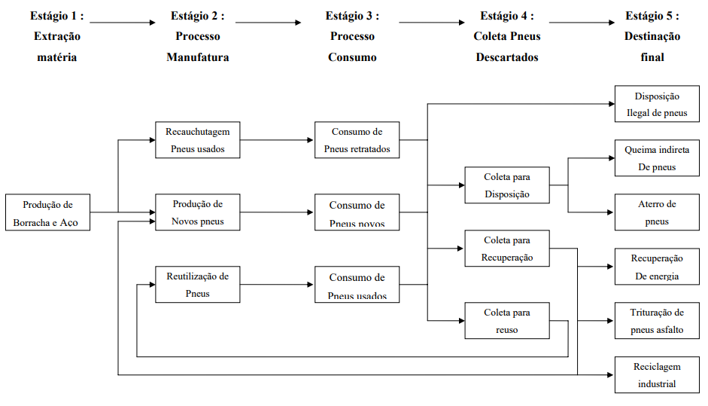Fonte: Beukering & Janssen, 2001

Para a redução desses descartes de pneus, foi criada uma técnica de reutilizar a borracha para criação de uma liga asfáltica, de melhor qualidade e maior durabilidade, conhecida como Asfalto-Borracha.
De acordo com dados retirados da Associação Nacional da Industria dos Pneumáticos (ANIPA), é produzido no Brasil mais de 67 milhões de pneus por ano. Dados do artigo da SEST SENAT (2017), cerca de 450 mil toneladas de pneus são descartados por ano no Brasil.
Com o objetivo de evitar que o pneu se transforme em fonte de poluição, a reciclagem é ambientalmente a melhor opção, sendo que quando a borracha é incorporada a mistura de asfalto convencional obtém-se resultados onde o produto apresenta características técnicas superiores.
Segundo Zatarin (2016), o asfalto-borracha é elaborado com o preparo da mistura asfáltica aproveitando resíduos sólidos, provenientes do descarte de pneus, para aprimorar características como resistência, permeabilidade e aderência das pistas de rolamento.
ODA (2000, apud ZATARIN, 2016) apresenta um fluxograma de reaproveitamento de pneus descartados, suas consequências diante do meio ambiente e os possíveis modos de reutilização, como pode ser visto na figura 2 logo abaixo.

Figura 2 - Fluxograma de Reaproveitamento de Pneus descartados
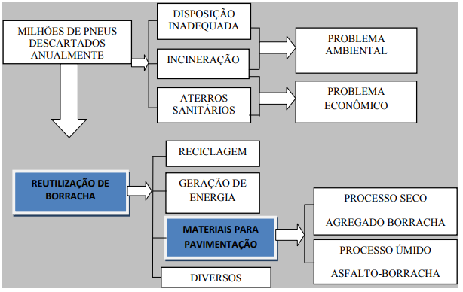Fonte: ODA, 2000
A resolução CONAMA 258/99, a respeito de reciclagem de pneus, que entrou em vigor no ano de 2002, foi um importante marco para a regularização do setor no Brasil.
De acordo com FONTES et. al. (2008), a resolução estabelece exigências de consonância ambiental que impôs às empresas fabricantes e importadoras de pneumáticos a realizar a coleta e destinar ambientalmente os pneus inservível no Brasil após o seu ciclo de vida.
Para ser reaproveitado o pneu passa por um processo onde é feito a retirada de todo o material que não seja a borracha. Após este processo inicia-se a trituração até restar o pó da borracha, este por último incorporado a massa asfáltica.

3.2 Pneu

3.2.1 Surgimento do Pneu
De acordo com a FIESP (2011), o pneu é um elemento essencial ao funcionamento de um veículo, na qual sofreu um processo de várias etapas desde a sua origem até chegar à sua tecnologia atual.
Segundo dados da revista PNEWS (2013), o pneu foi patenteado em 1845 pelo engenheiro britânico Robert William Thomson. No entanto, nomes como Charles Goodyear, Thomas Hancock, John Boyd Dunlop, Édouard e André Michelin, Harvey Firestone, Giovanni Battista Pirelli e Benjamin Franklin Goodrich, e tantos outros, fazem parte desta história e têm que ser lembrados, pois ajudaram não só a dar origem à invenção, mas também aperfeiçoá-la ao longo dos anos.
De acordo com SALOMÃO (2017), o americano Charles Goodyear, inventor conhecido por registrar a patente na vulcanização da borracha em 1844, descobriu após vários testes um método onde misturava o enxofre com borracha e colocava em uma alta temperatura, obtendo-se a borracha vulcanizada. Goodyear pode observar que assim que ele realizava esta mistura ele conseguia manter as propriedades mais valiosas da borracha que era a elasticidade e a resistência. Assim o processo de vulcanização da borracha, no qual o enxofre é o principal agente responsável pela ligação entre as moléculas dos polímeros, onde no caso da borracha podem ter seus compostos de forma química ou orgânica.
Segundo PNEWS (2013) o passo seguinte seria dado por Robert Thompson, em 1845, quando criou o pneumático. A invenção só lembrava o pneu na forma, pois ainda era um conjunto de tubos envolvidos numa substância em látex vulcanizada e recoberto por couro, que inicialmente equipava carroças e as carruagens a vapor da época, repercutindo em um enorme avanço em relação as barulhentas e inseguras rodas de madeira ou ferro, mais duráveis, mas que também não fez sucesso à época. O personagem crucial nessa história, que também batizou outra multinacional da indústria de pneus, deu o passo definitivo 40 anos mais tarde: John Boyd Dunlop, um veterinário escocês.
Tudo começou com uma brincadeira de criança. Em 1888, observando seu filho andar com dificuldade no triciclo, cujas rodas eram de borracha vulcanizada, mas sem durabilidade, Dunlop teve uma ideia tentando resolver o problema, ele substituiu cada roda por uma câmara inflada de ar de borracha flexível, coberta com uma lona, envolvendo um aro de madeira (este modelo deu origem ao pneu diagonal anos mais tarde). Pronto, nascia o pneu com câmara, que inicialmente equipava bicicletas e, de quebra, era criada a primeira fabricante de pneus da história.
A figura 3 abaixo, podemos ver como era o processo de fabricação das fabricas sobre os primeiros pneus surgidos em 1899.

Figura 3 - Produção de Pneus em 1899
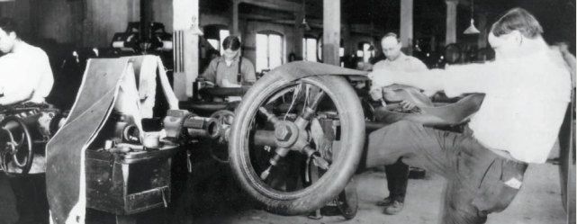
Fonte: PNEWS , 2013

Dados da FIESP (2011), apontam que no Brasil, as primeiras produções se iniciaram por volta de 1934, mesmo ano que estava sendo implantado o Plano Geral de Viação Nacional, porém esse plano só foi concretizado em meados de 1936, quando ocorreu a instalação da Companhia Brasileira de Artefatos de Borracha, também conhecida como Pneus Brasil, instalada no Rio de Janeiro, sendo no seu primeiro ano fabricados mais de 29 mil pneus. Anos mais tarde outras grandes fabricantes se instalaram e passaram a produzir seus pneus no pais, elevando a produção para mais de 440 mil unidades.

3.2.2 Caracterização do Pneu
O pneu é um dos principais elementos desenvolvidos para o funcionamento de um veículo, por ser um material que possui muita resistência e flexibilidade. Grandes quantidades de materiais diferentes estão presentes na fabricação do pneu.
A figura a seguir, apresenta o modelo do primeiro pneu fabricado por Dunlop no século XIX.
Figura 4 - O primeiro Pneu fabricado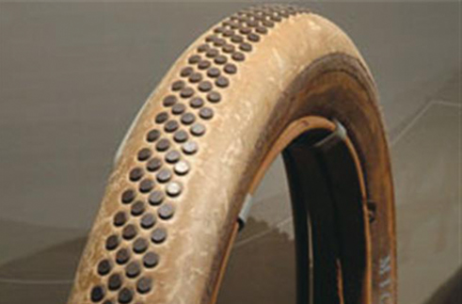
Fonte: Sulpel (2014).
Segundo Oda e Junior (2001), Charles Goodyear descobre a borracha vulcanizada acidentalmente, ao deixar cair enxofre em uma amostra de borracha que estava sendo aquecida, assim, temos o material fabricado utilizando o processo de vulcanização, que vem sendo utilizado até os dias atuais.
Durante a fabricação do pneu, são adicionados vários outros materiais como a borracha natural, a borracha sintética, aço, nylon ou poliéster, dentre outros, que garantem uma característica necessária de segurança e bom desempenho.
De acordo com BNDES (1998), o principal componente do pneu é a borracha, representando 41% do peso total, podendo ser classificada em borracha natural e borracha sintética.
A tabela a seguir, traz informações sobre a composição química e física para a produção de um pneu.
Tabela 1 - Composição do Pneu
Componentes | %
Borracha | 36
Dióxido de silício (SiO2) | 37
Óxido de zinco (ZnO) | 1,2
Estabilizantes | 3
Enxofre | 1,3
Aço | 18
Restante | 3,5
Fonte: BNDES (1998)

Segundo ANDRIETTA (2002), o pneu é um material não biodegradável, levando em média 600 anos para concluir sua total decomposição.
Figura 5 - Pneu nos dias Atuais
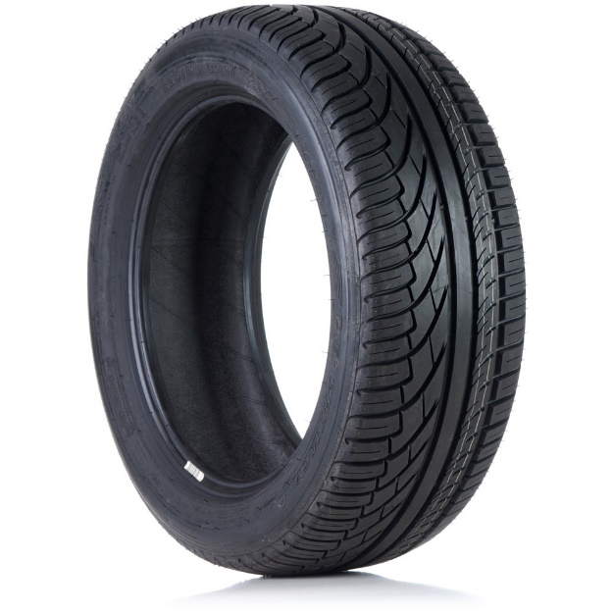
Fonte: Internet

Quanta a sua distribuição química, segundo ETRA (1998, apud Pinheiro 2004), os hidrocarbonetos são os constituintes básicos que se encontram em maior quantidade na composição do pneu de um veículo de passeio, sendo observado também uma pequena diferença entre a composição de pneus de carros e veículos pesados, conforme pode ser visto na tabela abaixo.
A tabela 2 apresenta como é distribuído aos elementos químicos de um pneu e sobre a sua quantidade.
Tabela 2 - Composição química do pneu de um veículo de passeio (ETRA, 1998)
Elemento / Composto | Quantidade (%)
Carbono | 70,0
Hidrogênio | 7,0
Óxido de Zinco | 1,2
Enxofre | 1,3
Ferro | 15,0
Outro | 5,5
Fonte: PINHEIRO, 2004
A composição de um pneu é constituída através de matérias primas diversas como a borracha natural , a borracha sintética, aço, negro de carbono (ou negro de fumo, que é uma carga preta reforçante e, com a sílica, uma das cargas mais utilizadas, são materiais essencialmente constituídos por carbono elementar sob forma de partículas aproximadamente esféricas, de diâmetro máximo inferior a 1µm, aglutinadas em agregados e são produzidos pela conversão de hidrocarbonetos líquidos ou gasosos em carbono elementar e hidrogénio, por combustão parcial ou por decomposição térmica).
A maioria dos negros de carbono é produzida pelo processo de fornalha, oxido de zinco e ácido esteárico, enxofre (agente vulcanizador), antidegradantes, aceleradores e retardadores. No processo da borracha natural, o látex é extraído de algumas espécies vegetais, onde a mais conhecida e importante é a seringueira, uma árvore nativa na Amazônia, que leva 8 anos após o plantio das mudas para que se permita a extração látex.
A borracha natural possui também diversos benefícios, proporcionando uma baixa geração de calor, uma alta resistência a ruptura, boa resistência a abrasão, além das suas características elásticas para a composição de um pneu.

3.2.3 Consumo de Pneu no Brasil
De acordo com dados retirados da Associação Nacional da Industria dos Pneumáticos (ANIPA), foram produzidos mais de 67 milhões de pneus no último ano no Brasil, sendo cerca de 1,5% a menos que no ano de 2015, como pode ser visto na tabela 3.

Tabela 3 - Produção de Pneus.
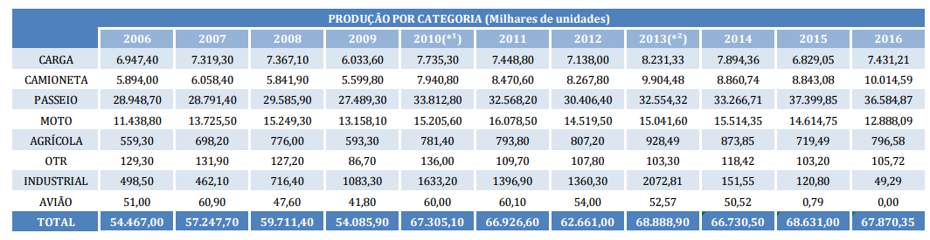
Fonte: ANIP, 2017
A distribuição desses pneus destina-se a reposição, montadoras e cerca de 18,5% tem sua destinação como exportação, de acordo com o Gráfico 1.
Gráfico 1 - Distribuição da Produção de Pneus.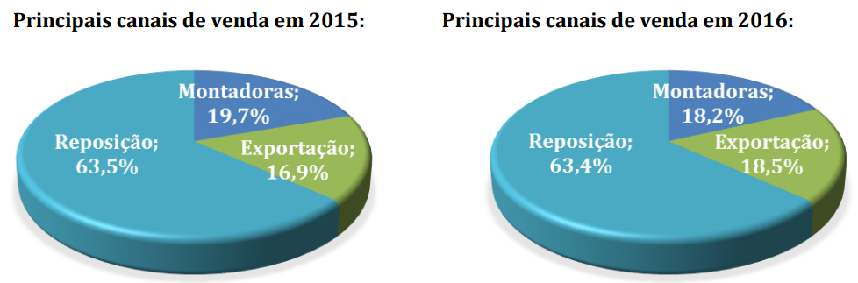 Fonte: ANIP, 2017

Tendo em vista esse elevado consumo de pneus no Brasil, já que não há uma coleta e destinação correta dos pneus, podemos utilizar do asfalto-borracha como um meio de destinação final ao pneu, pois o seu reaproveitamento reduz os impactos ambientais e auxilia na sustentabilidade.
A construção sustentável é algo que todos os engenheiros buscam nos dias atuais, já que temos conhecimento que a construção civil é um grande inimigo do meio ambiente, transformando o problema em solução.

3.2.4 Impactos Ambientais causados pelo pneu
Quando o ciclo de vida útil de um pneu chega ao fim, ocorre o descarte do mesmo, onde mesmo após este descarte, pode vir a ser reciclado e reaproveitado de diversas maneiras pelos processos de recauchutagem, recapeamento ou remodelados.
Porém a maioria desses pneus recebem sua destinação completamente incorreta, sendo jogados as margens das rodovias, largados próximo as encostas e alguns sofrem o processo de queima.
De acordo com GALLE (2010), a queima desse resíduo também cria uma ameaça perigosa, pois a mesma libera óleo pirolítico que contém produtos químicos tóxicos e metais pesados capazes de produzir efeitos adversos à saúde, como: perda de memória, deficiência no aprendizado, supressão do sistema imunológico, danos nos rins e fígado.
Para LAGARINHOS e TENÓRIO (2009) a quantidade de pneus descartados e sua durabilidade no ambiente têm motivado a proposição de medidas mitigadoras dos impactos ambientais negativos e a realização de pesquisas em vários países, inclusive no Brasil.
Para RIBEIRO (2005, apud BORTOLETTO 2010), os principais impactos causados são as enchentes, devido ao entupimento de bueiros diminuindo a capacidade de escoamento de água, doenças como dengue e leptospirose, contaminação da água por lixiviação de metais e poluição do ar pela queima ao ar livrem entre outros. Esses resíduos sólidos, decididamente, representam sério risco ao meio ambiente e à saúde pública.
De acordo com ANDRADE (2007), a disposição final dos pneus inservíveis no mundo é uma questão preocupante, pois ela depende de um empenho muito grande por parte da sociedade para tentar soluciona-la, não devendo ser considerada uma tarefa a ser resolvida apenas pelo poder público, cabendo conscientização com o engajamento de toda população.

3.3 Pavimentação
De acordo com dados da CNT (2007, apud RAMALHO 2009), podemos definir pavimento como uma estrutura construída para suportar impactos provocados pelo tráfego, por variações de temperaturas e pelas chuvas, proporcionando assim, conforto e segurança aos usuários.
O processo de pavimentação está associado as estruturas de múltiplas camadas construídas sobre terraplanagem e destinada, técnica e econômica a resistir os esforços referentes ao fluxo de veículos e melhorar as condições de rolamento.
De acordo com Di Giulio (2007), nos últimos tempos aumentaram-se os estudos sobre a incorporação de fragmentos como ligantes asfálticos. Os resíduos sólidos são resultantes das atividades humanas e da natureza, os quais podem ser utilizados, gerando proteção ao meio ambiente, a comunidade e economia de recursos naturais.
Nos pavimentos asfálticos estão presentes as camadas de revestimento de base asfáltica, a base, sub-base, subleito e de reforço subleito.
A figura a seguir apresenta com detalhamento as camadas de um pavimento, sendo considerada a espessura mínima estabelecidas por normas técnicas.
Figura 6 - Camadas do Asfalto
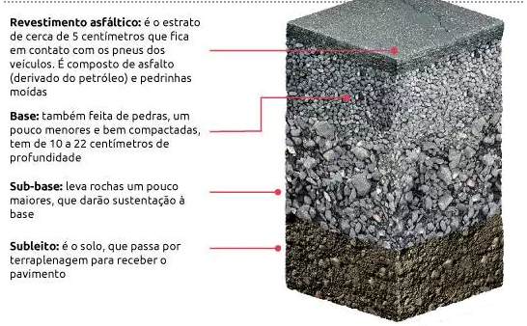
Fonte: Arte Veja São Paulo, 2017
É realizada uma regularização do subleito para corrigir as falhas da camada final de terraplanagem ou de um leito antigo de estrada de terra. Após essa regularização e feito um reforço do subleito, quando se existe, trata-se de uma camada de espessura constante sobre subleitos de regularizado. Tipicamente um solo argiloso de qualidade superior ao subleito.
Após esse processo é realizada a etapa da sub-base, ela está entre o subleito e a base. A sub-base deve ser feita com um material de boa capacidade de suporte de cargas.
A base está abaixo do revestimento, fornecendo suporte estrutural, sua rigidez alivia as tensões nas camadas inferiores. Para a pavimentação asfáltica a camada de base é de grande importância estrutural. Após todo esse processo é aplicado o revestimento asfáltico ao longo da pavimentação.

3.3.1 Malha Rodoviária Nacional
Conforme a CNT de Rodovias (2016), expansão da infraestrutura não acompanha crescimento da frota de veículos, o Brasil tem apenas 12,3% da malha rodoviária com pavimento. São aproximadamente 25 km de rodovias pavimentadas para cada 1.000 km² de área, o que corresponde a apenas 12,3% da extensão rodoviária nacional. Nos Estados Unidos são 438,1 km por 1.000 km² de área. Na China, 359,9 km e na Rússia, 54,3 km (dados que integram a pesquisa CNT de Rodovias 2016, divulgada pela Confederação Nacional do Transporte). Esses dados podem ser vistos de acordo cm o gráfico 2.
Gráfico 2 - Malha rodoviária Pavimentada por País
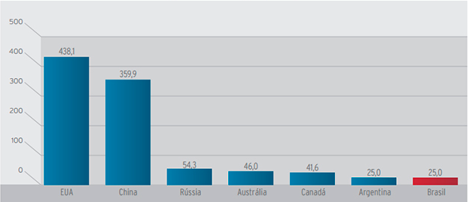Fonte: CNT, 2016 p.14
Esses dados também apontam que no ano de 2016, foram identificados 49.898 km (48,3% da Extensão Total avaliada) com algum tipo de problema no pavimento, sendo 35,8% classificados como Regular, 9,9% como Ruim e 2,6% Péssimo, de acordo com o gráfico 3.
Gráfico 3 - Classificação de condições do Pavimento.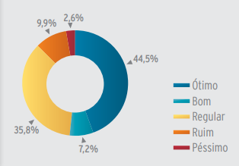
Fonte: CNT, 2016 p. 70

3.3.2 Tipos de Pavimento
Sobre as pavimentações existentes, classificamos em três tipos de pavimentos diferentes, sendo eles:
- Pavimento Rígido;
- Pavimento Flexível;
- Pavimento Semi-Flexível;
O critério para a classificação de pavimentos é de acordo com os materiais que o constitui, e seu comportamento estrutural. Para que haja uma escolha mais apropriada sobre o tipo de pavimentação que deverá ser aplicado, para isso deve-se levar em consideração alguns pontos, como:
- A categoria da estrada;
- As condições climáticas;
- O tráfego previsto;
- As condições do terreno de fundação.

3.3.2.1 Pavimento Rígido
De acordo com a empresa MASTER PLATE, o pavimento rígido, também conhecidos como pavimento de concreto, são extremamente técnicos, devido sua alta exigência em uso, e seus projetos e fiscalização são extremamente exigentes, devendo ser realizados por profissionais experientes para se evitar resultados medíocres e manutenções desnecessárias e custosas.
Segundo CINTRA (2013), o pavimento rígido é constituído por uma placa de concreto, que exerce a função semelhante ao do revestimento e da base do pavimento flexível, e de uma sub-base, que é construída com a visão de evitar o bombeamento dos solos existentes no subleito. Bombeamento é o efeito das forças hidrostáticas pulsantes do material fino encontrado sob as placas de concreto de um pavimento rígido, fazendo que as partículas mais finas de solo sejam carreadas ou deslocadas pela água, formando vazios e consequente ruptura erosiva.

De acordo com FERRARA (2005), definimos um pavimento rígido como sendo aquele que apresenta uma camada de revestimento com uma rigidez muito superior à das camadas inferiores, a qual absorve praticamente todas as tensões provenientes da passagem do tráfego.
São constituídos por camadas que trabalham essencialmente à tração. Seu dimensionamento é baseado nas propriedades resistentes de placas de concreto de cimento Portland, as quais são apoiadas em uma camada de transição, a sub-base.
De acordo com ARAUJO (2016), a estruturação do pavimento rígido é mais simples em relação ao flexível, as camadas de base e de revestimento são unidas em uma única, desempenhando as mesmas funções que as camadas de base na pavimentação asfáltica, podendo necessitar apenas de mais uma camada de sub-base e eventual regularização do subleito da via.

Figura 7 - Pavimento Rígido
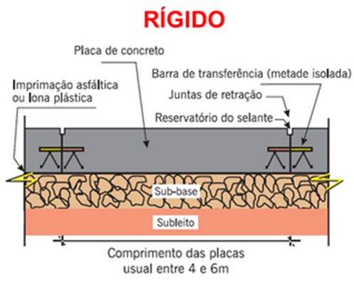
Fonte: Internet, 2017

Em relação à distribuição dos esforços no pavimento rígido, a placa absorve as tensões distribuindo as cargas uniformemente por toda a área da base, faz-se sobre uma área relativamente maior. A qualidade de solo pouco interfere no comportamento estrutural da placa, que por sua vez é pouco deformável e mais resistente à tração.
De acordo com ARAUJO (2016), o pavimento rígido resiste, em média, de 25 a 30 anos, em boas condições, se receber os cuidados necessários. Em contrapartida, o custo chega a ser 30% mais caro se comparado ao pavimento flexível, oscilando de região para região.

3.3.2.2 Pavimento Semi-rígido
Pode ser considerado uma situação intermediária entre os pavimentos rígidos e flexíveis. É o caso dos pavimentos constituídos, nas camadas de base e ou sub-base, por misturas de solo-cimento, solo-cal, solo-betume entre outras, que venham a apresentar uma razoável resistência à tração (MARQUES, 2002; PINTO & PREUSSLER, 2002).
Para (MEDINA, 1997), consideram-se tradicionalmente duas categorias de pavimentos:
- Pavimento flexível: constituído por um revestimento betuminoso sobre uma base granular ou de solo estabilizado granulometricamente;
- Pavimento rígido: construído por placas de concreto (raramente é armado) assentes sobre o solo de fundação ou Sub-base intermediária.
Ainda segundo MEDINA (1997), perde-se o sentido a definição das camadas quanto às suas funções específicas e distintas umas das outras, à medida que se passou a analisar o pavimento como um sistema de camadas e a calcular as tensões e deformações. A partir daí começou-se a considerar a absorção dos esforços de tração pelas camadas de rigidez como o concreto asfáltico

3.3.2.3 Pavimento Flexível
São aqueles constituídos por camadas que não trabalham à tração. Normalmente são constituídos de revestimento betuminoso delgado sobre camadas puramente granulares. A capacidade de suporte é função das características de distribuição de cargas por um sistema de camadas superpostas, onde as de melhor qualidade encontram-se mais próximas da carga aplicada
De acordo com FERRARA (2005), o pavimento flexível e a estrutura construída sobre a terraplenagem de forma técnica e econômica, destinada a resistir e distribuir os esforços verticais oriundos do tráfego, melhorar as condições de rolamento quanto à segurança e conforto, resistir aos esforços horizontais (desgaste), tornando a superfície de rolamento mais durável.
Figura 8 - Pavimento Flexível
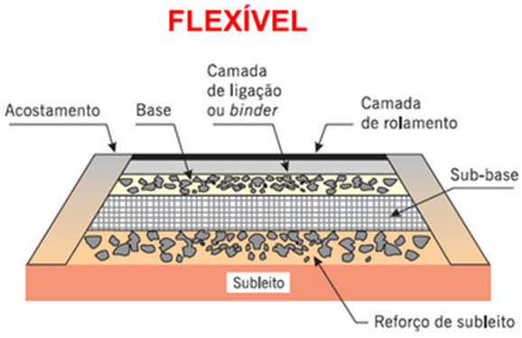
Fonte: Internet, 2017

De acordo com ARAUJO (2016), o pavimento flexível sofre patologias como, por exemplo: a deformação por conta do óleo diesel (solvente para asfalto) e excesso de carga, derramada por veículos e a frenagem dos mesmos e amolece sob o efeito do calor e chuva.
Na distribuição dos esforços no pavimento flexível a carga se distribui em parcelas proporcionais à rigidez das camadas, todas as camadas sofrem deformações elásticas significativa, as deformações até um limite não levam ao rompimento, a qualidade do solo é importante, pois é submetido a altas tensões e absorve maiores deflexões. A distribuição das cargas podem ser vistas na figura a seguir.
Figura 9 - Esforços em Pavimento Rígido x Pavimento Flexível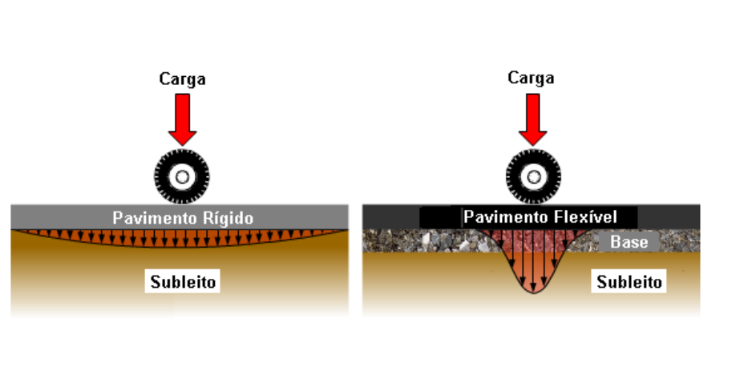
Fonte: ARAUJO, 2016
De acordo com ARAUJO (2016), no pavimento flexível, os principais motivos pelos quais aparecem degradações são devidos ao desgaste pelo tempo de uso da via e cargas excessivas aplicadas sobre ele. O tempo de vida útil varia de oito a 12 anos de duração e a espessura do revestimento pode ser de cinco, 15 ou 20 centímetros, variando em função do fluxo de veículos.

3.4 Cimento Asfáltico de Petróleo - CAP
Segundo a BETUNEL (2010), o CAP (Cimento asfáltico de Petróleo) é um líquido viscoso, semi-sólido ou sólido, a temperatura ambiente, que apresenta comportamento termoplástico, tornando-se líquido se aquecido e retornando ao estado original após resfriamento. Obtido através de diversos processos de destilação do petróleo, ele é quase totalmente solúvel em benzeno, tricloroetileno e em bissulfeto de carbono.
De acordo com a resolução da ANP – Agência Nacional do Petróleo, Gás e Biocombustíveis n °19 de 11/06/2005, contendo o regulamento técnico n°3 de 2005 (a resolução completa pode ser vista em anexo 1 no final do estudo), os asfaltos para pavimentação voltaram a ser classificados por penetração:
- CAP 30/45;
- CAP 50/70;
- CAP 85/100;
- CAP 150/200.
A GRECA Asfaltos, informa que as temperaturas de usinagem e compactação de CBUQ (Concreto Betuminoso Usinado a Quente) são determinadas em campo através da construção das curvas de temperatura versus viscosidade. Onde as temperaturas de usinagem devem estar situadas na faixa de viscosidade compreendida entre 75 e 150 SSF, preferencialmente entre 75 e 95 SSF. Já a compactação deve ser realizada na faixa de temperatura cuja viscosidade está compreendida entre 125 e 155 SSF.
A BETUNEL (2010), cita a vantagem por ser um produto de alta consistência, pois além das qualidades aglutinantes e impermeabilizantes, o CAP possui flexibilidade, durabilidade e alta resistência.
A GRECA Asfaltos, determina que o CAP pode ser utilizado na confecção de misturas asfálticas tipo:
- CBUQ (Concreto Betuminoso Usinado a Quente);
- PMQ (Pré-Misturado a Quente).

3.5 Asfalto Borracha

3.5.1Contextualização Histórica
Um estudo desenvolvido nos Estados Unidos na década de 1960, o pesquisador Charles H. MacDonald percebeu que após a trituração de pneus era proporcionado um material muito elástico no qual ele poderia utilizar no asfalto, onde iria corrigir os problemas de durabilidade, flexibilidade, resistência, entre outros. Visto o alto custo para ser realizado, o projeto do asfalto-borracha acabou sendo interrompido e guardado. Essa nova tecnologia teve o seu retorno em grande escala no final do século XX quando o seu custo de produção viabilizou a sua utilização de uma forma econômica.
Com o surgimento de uma nova proposta mundial que visa reduzir impactos ambientais e o desenvolvimento sustentável, através do protocolo de Quioto em 1997, descobriu-se então através de diversos experimentos e estudos, as qualidades de estar agregando os resíduos de borracha nos ligantes asfálticos.
O asfalto-borracha também conhecido como asfalto-ecológico parece ser uma novidade em pavimentação, mais na realidade não é assim, embora o mesmo passou a ser visto no Brasil por volta de 2000.
De acordo com a UNIVIAS, pesquisadores chegam a dizer que existem mais de 8 mil quilômetros de estradas pavimentadas com o asfalto-borracha no Brasil. Um número pequeno em referência a malha territorial rodoviária asfáltica de cerca de 170 mil quilômetros, mais a popularização e crescente.
Segundo CHOUBANE et. al. (1999), a utilização de misturas asfáltica com resíduos de borracha tem apresentado um desempenho muito superior às das misturas de concreto asfáltico convencional.
Uma pesquisa realizada pela UNIVIAS, Paulo Rosa, engenheiro assessor de projetos especiais da Ecovias, empresa do grupo EcoRodovias, diz que o pavimento de asfalto-borracha é cerca de 40% mais resistente do que o asfalto convencional. Além de uma melhor resistência o asfalto-borracha apresenta também uma melhor qualidade quanto ao processo de manutenção e traz consigo uma questão de segurança por ser mais aderente e evitar derrapagens.
No Brasil o asfalto-borracha começou a ser utilizado no estado do Rio Grande do Sul na pavimentação de um trecho da Rodovia BR 116 entre os municípios de Camaquã e Guaíba no trecho de uma malha de cerca de 900 m, obra que foi realizada pelo Engenheiro Paulo Ruwer em agosto de 2001 juntamente com o consorcio UNIVIAS. Durante a obra não existiam ainda nenhuma empresa fornecedora de asfalto-borracha, na qual a equipe procurou as empresas Microsul (para triturar os pneus transformando-os em pó de borracha), a Greca Asfaltos (para fabricar o material) e o Laboratório de Pavimentação da Universidade Federal do Rio Grande do Sul (UFRGS), que ajudou com a tecnologia e a metodologia.
Atualmente o asfalto-borracha é produzido e distribuído por algumas empresas, uma delas é a Greca Distribuidora de Asfaltos Ltda e já está presente ao logo de várias vias de malha asfáltica localizadas nos estados do Rio Grande do Sul, Paraná, Rio de Janeiro, Minas Gerais e São Paulo. A Greca está no mercado à cerca de 58 anos, e por volta do ano de 2000 iniciou seu estudo a respeito do asfalto-borracha, patenteando com Ecoflex.
A figura 10, traz o trecho da primeira obra realizada no Brasil, em agosto de 2001, na rodovia BR 116 no estado do Rio Grande do Sul.
Figura 10 - Primeira pavimentação com asfalto-borracha
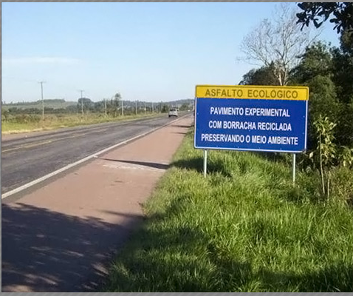
Fonte: GRECA, 2017
Desde então mais de 9 mil Km de vias foram pavimentadas com o Ecoflex, tendo sua aplicação em grandes obras nacionais como a Av. Atlântica em Copacabana (RJ), Sistema Anchieta-Imigrantes (SP), no circuito automobilístico em Ribeirão Preto (SP), Rodovia BR-050 entre Minas Gerais e Goiás.
As figuras 11 e 12, apresentam obras de pavimentação realizadas no Brasil, com o uso do asfalto-borracha.
Figura 11 - Sistema Anchieta-Imigrantes
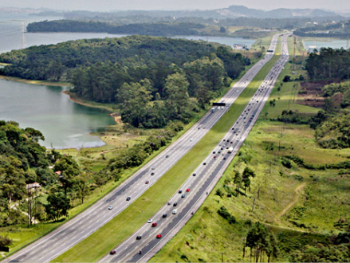
Fonte: GRECA, 2017

Figura 12 - Automobilismo Ribeirão Preto (SP)
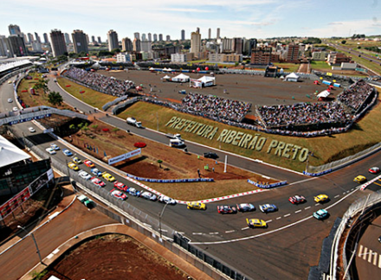
Fonte: GRECA, 2017
A primeira obra realizada com o asfalto-borracha, realizada em Minas Gerais, foi no trecho final da linha verde que liga o centro de Belo Horizonte ao Aeroporto de confins, sendo o segmento Boulevard - Arrudas, sob responsabilidade do Departamento de Estradas de Rodagem do Estado de Minas Gerais. O corredor Boulevard – Arrudas, trecho central da cidade de Belo Horizonte, possui uma pista de 13m de largura de cada lado sendo pavimentado cerca de 1,42 Km, totalizando cerca de 37.000 m² de aplicação, onde pode ser vista na figura 13.
Figura 13 - Pavimentação Boulevard-Arrudas em Belo Horizonte, MG.
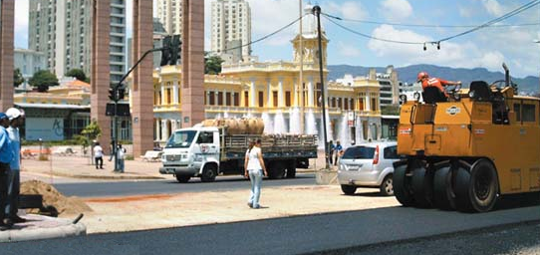
Fonte: Inovação Scielo

3.5.2 Processo de produção do Asfalto Borracha
A composição do asfalto-borracha é uma mistura de cimento asfáltico de petróleo, agregado de resíduos de borracha moída de pneus, diluentes e alguns aditivos especiais quando necessários. O volume de borracha varia entre 15% e 20% em relação ao peso total do composto. Os dois tipos diferentes de borracha, presente nos pneus, proporcionam diversas propriedades ao pavimento sendo que a borracha sintética é responsável pela estabilidade térmica, e a borracha natural tende a fornecer propriedades elásticas.
Segundo dados retirados da Associação Brasileira das Empresas Distribuidoras de Asfaltos (ABEDA), no último ano fiscal de 2016 ocorreu um aumento de cerca de 2% no consumo de asfalto, gerando um volume total de aproximadamente 2.150.233 toneladas de asfalto, visto no gráfico 4. Levando em consideração que o elevado consumo e de acordo com a demanda, tal que esse material não pode ser armazenado.
Gráfico 4 - Demanda de Consumo de Asfalto no Brasil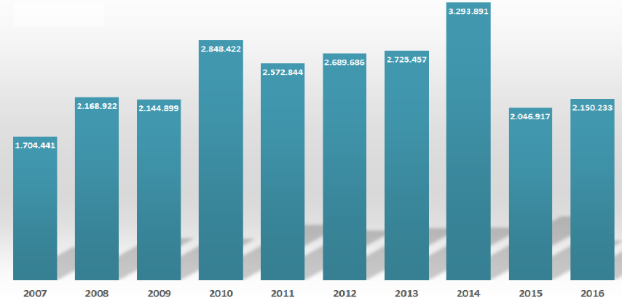
Fonte: ABEDA, 2017

Para ser reaproveitado o pneu deve passar por um processo onde é feito a retirada da cinta de aço, remoção do nylon, e após restar somente a borracha inicia o processo de trituração onde passa por trituradores de diferentes granulometrias até restar o pó da borracha. A figura 14, apresenta a estrutura física de um pneu.

Figura 14 - Estrutura Física do Pneu
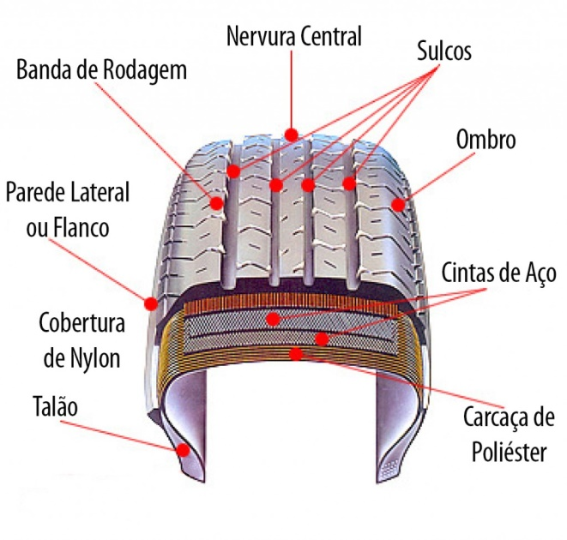
Fonte: GF Pneus, 2017
Após a separação dos materiais, os resíduos da borracha são incorporados ao processo de fabricação do asfalto-borracha. Basicamente existem dois processos de fabricação, sendo eles o processo seco e o úmido.

3.5.2.1 Processo Seco
De acordo com Van Heystraeten (1995), o processo seco consiste na mistura simultânea dos agregados, do ligante e da borracha. A técnica foi primeiramente desenvolvida na Suécia nos anos 60, e era empregada em misturas abertas com o objetivo de controlar os efeitos da neve e do gelo no revestimento.
Durante o processo seco, as partículas trituradas da borracha são misturadas com os agregados de concreto. Cerca de 1 a 3% do agregado fino em peso são substituídos pelas partículas de borracha.
BERTOLLO et al. (2002) observaram que misturas modificadas com agregado borracha que possuíam granulometria fina (1,18 a 0,15mm) apresentaram um melhor desempenho quanto à deformação permanente e flexibilidade, quando comparadas a misturas convencionais. Já misturas com agregado-borracha de granulometria mais grossa (9,5 – 0,60mm) mostraram um excesso de deformação permanente e maior resiliência. Estes resultados ratificam a teoria que as partículas finas de agregado-borracha reagem parcialmente com o ligante, enquanto as partículas maiores funcionam como agregados elásticos.

3.5.2.2 Processo Úmido
Durante o processo úmido antes de ser misturada com o agregado, a borracha moída é misturada com o ligante asfáltico na proporção de 18 a 25% criando uma forte ligação química viscosa. Neste processo ocorre uma interação mais efetiva da borracha com o ligante propiciando melhorias da elasticidade, resistência e durabilidade do asfalto. O processo úmido leva em consideração os componentes principais (asfalto, borracha, aditivos) com o objetivo de aprimorar a estabilidade da mistura ao longo do tempo e as proporções dos componentes visando obter as propriedades desejadas do novo ligante.
SILVA et. al. (2005), diz que o asfalto-borracha gerado pelo processo úmido é composto de asfalto, aditivos e de borracha de pneus usados que representa cerca de 15% do peso total da mistura que reagiu com o asfalto a uma temperatura elevada para causar a expansão das partículas de borracha.
Segundo ODA (2000), O resultado é um asfalto modificado que tem propriedades significativamente diferentes do asfalto original. A mistura do asfalto com a borracha reage e forma um composto chamado asfalto-borracha
O Fluxograma a seguir apresenta todo o processo de fabricação do asfalto-borracha, sobre o processo úmido.
Figura 15 - Produção do Asfalto ligante
Processo Úmido

Borracha moída
Tipo de borracha
Tamanho das partículas
Teor da borracha

Cimento Asfáltico
Tipo de ligante
Teor do ligante

Temperatura
Tempo de reação
Diluente

Ligante asfalto Borracha

Fonte: Autor.
De acordo com PINHEIRO (2004), muitos são os fatores que influenciam as características finais do ligante asfalto-borracha, sendo a variação do tipo de componentes e as condições de modificação os principais responsáveis pela qualidade final do ligante. Como a borracha e o tipo de asfalto podem variar bastante, a mistura dos dois pode levar a ligantes asfalto-borracha com características físicas e químicas muito diferentes.
Figura 16 - Preparação do Asfalto-borracha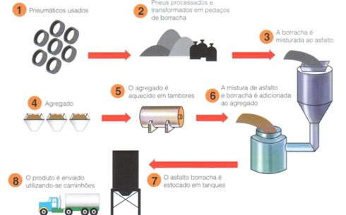
Fonte: Internet, 2017

4 METODOLOGIA E PROCEDIMENTOS TÉCNICOS DA PESQUISA

4.1 Classificação de Pesquisa quanto aos fins
Esta pesquisa é de caráter bibliográfico, e seu desenvolvimento se dá por meio de artigos e obras científicas. Sobre os procedimentos técnicos, refere-se a uma pesquisa qualitativa, quanto à natureza dos dados, e descritiva, quanto ao nível de pesquisa. Para tanto, foram pesquisados artigos referente aos temas “asfalto-borracha”, “pavimentação” e “reciclagem de pneus”.
O tema do presente artigo foi definido diante dos problemas relacionados aos impactos ambientais gerados pelo descarte incorreto de pneus, buscando analisar meios alternativos de reutilizar a borracha em uma liga asfáltica ecológica.

4.2 Classificação de Pesquisa quanto aos meios
Para o entendimento sobre o assunto foram realizadas pesquisas em livros técnicos, os quais são considerados referência dentro do tema abordado. Foram feitos estudos de alguns artigos acadêmicos, aqueles escritos em português e que o acesso é permitido à cópia do artigo e monografias que relatavam problemas iguais ou similares.
Buscou- se também o levantamento de dados em alguns sites de órgãos públicos disponíveis para pesquisa, a fim de aperfeiçoar dados empíricos anteriormente obtidos.

4.3 Tratamento de dados
Após a leitura criteriosa das fontes selecionadas, procedeu-se a organização das informações no trabalho buscando mencionar os dados mais abrangentes antes dos dados mais específicos. Ao mesmo tempo percebendo e interpretando as entrelinhas dos assuntos abordados e montando uma discussão acerca destas informações.

5 RESULTADOS E DISCUSSÕES

5.1 Asfalto-Borracha x Asfalto Convencional
De acordo com o IMI (2011), o cimento asfáltico é especificamente obtido para apresentar características adequadas à pavimentação, podendo ser adquirido por destilação do petróleo em refinarias ou do asfalto natural encontrado em jazidas. O cimento asfáltico oriundo do petróleo recebe o símbolo CAP enquanto o natural identificado por CAN.
Segundo Castro (2010) os primeiros asfaltos ocorriam na natureza e eram encontrados em camadas geológicas, ora como argamassas moles e prontamente utilizáveis, ora como veios negros duros e friáveis de formação rochosas. Estes passaram a ser conhecidos como asfaltos naturais e foram amplamente utilizados até o início do século XX.
De acordo com Bernucci, (2007) os pavimentos com asfalto-borracha têm maior resistência ao trincamento e as deformações permanentes (trilhos de rodas).
RODOVIAS e VIAS (2010) cita que outro fator favorável à utilização de asfalto borracha, é que ele permite a construção de pavimentos rugosos, porosos e auto-drenantes, diminuindo o efeito de aquaplanagem causado pelo acumulo de águas na rodovia.
Segundo Zanzotto e Svec (1996) e Asphalt Rubber Pavement Association (apud SANCHES, 2012), o ligante modificado por borracha granulada de pneus ou simplesmente asfalto borracha, apresenta as seguintes características:
- Redução da suscetibilidade térmica: misturas com ligante asfalto borracha são mais resistentes às variações de temperatura, quer dizer, o seu desempenho tanto a altas como a baixas temperaturas é melhor quando comparado com pavimentos construídos com ligante convencional;
- Aumento da flexibilidade, devido há maior concentração de elastômeros na borracha de pneus;
- Melhor adesividade aos agregados;
- Aumento da vida útil do pavimento;
- Maior resistência ao envelhecimento: a presença de antioxidantes e negro de fumo na borracha de pneus auxiliam na redução do envelhecimento por oxidação;
- Maior resistência à propagação de trincas e a formação de trilhas de roda;
- Permite a redução da espessura do pavimento;
- Proporciona melhor aderência pneu-pavimento;
- Redução do ruído provocado pelo tráfego entre 65 e 85%.
De acordo com Bertollo (2000) o asfalto tem uma vida útil determinada. Uma estrada não é construída para durar 50 anos, ela é feita para durar cerca de 10 anos, porque existe o processo natural de envelhecimento do ligante asfáltico, que é um produto perecível. Mas quando se funde a borracha com o asfalto, a vida útil passa a ser de 25 a 30 anos.
Com base em testes elaborados por SANCHES (2012), mostram que a execução e manutenção com asfalto-borracha é 11,69% mais viável que uma obra de CAP 50/70, ou seja, esse percentual tende a aumentar com o passar dos anos, devido a vida útil do asfalto borracha ser cerca de 30% maior.

5.2 Vantagens e Desvantagens do uso do Asfalto Ecológico
Dado pela sua modificação da estrutura química do asfalto borracha, e as características próprias da borracha, o asfalto ecológico apresenta diversas vantagens ao CAP. Muitas dessas vantagens apresentam uma característica de resistir por muito mais tempo por conta da flexibilidade e durabilidade da borracha.
Segundo FONTES (2009), as principais vantagens do uso do asfalto-borracha é a maior resistência ao fendilhamento, melhor resistência ao envelhecimento e oxidação, etc. Já WICKBOLT (2005), aponta como vantagens a maior elasticidade e coesão da mistura, menor sensibilidade a temperaturas extremas e maior resistência ao trincamento.
Apesar das inúmeras vantagens vistas pelo uso da borracha na criação do asfalto, deve ser levado em consideração que todos os materiais impostos as tecnologias alternativas, vistas para associação da construção sustentável, apresentam algumas desvantagens quanto a sua utilização, onde após as análises de diversos experimentos realizados por outros autores, devem ser consideradas.
As desvantagens apontadas por TAKATU (2004, apud GUIMARÃES 2012), são relacionados ao custo superior ao do asfalto convencional, a ausência de normatização de padrão de dosagens, a necessidade de usinas especificas para obtenção do insumo;
De acordo com o Engenheiro Paulo Ruwer (engenheiro da GRECA Asfaltos), o preço varia de acordo com a estrutura do asfalto. A título de exemplo, para a aplicação de um quilômetro em uma pista de 7,50m de largura com uma camada de 5cm de espessura, o custo do asfalto-borracha é da ordem de R$220 mil e do convencional é de R$ 180 mil, ou seja, é cerca de 18% mais caro, diz o engenheiro, que logo completa: “porém, tal diferença é compensada por sua maior durabilidade”.
Tabela 4 - Vantagens e Desvantagens
TIPO DE ASFALTO | VANTAGENS | DESVANTAGENS
ASFALTO BORRACHA | - Melhoria da resistência à fadiga e propagação de fendas;  - Maior resistência à deformação permanente;  - Maior elasticidade e coesão da mistura, menor sensibilidade a temperaturas extremas e maior resistência ao trincamento;  - Melhor adesividade aos agregados; | - Custo superior ao do asfalto convencional;  - Ausência de normatização de padrão de dosagens;  - Necessidade de usinas especificas para obtenção do insumo;
Fonte: Autor.

5.3 Norma e Especificações do CAP e do Asfalto-Borracha
Segundo as resoluções da ANP Nº 39, de 24.12.2008 dou 26.12.2008 onde cabe à ANP (Agencia Nacional de Petróleo, gás natural e biocombustíveis) estabelecer as especificações dos produtos derivados do petróleo, gás natural e biocombustíveis, estabelecer o regulamento técnico das normas aplicáveis ao asfalto borracha e ao cimento asfáltico de petróleo.
O objetivo desses regulamentos são:
- Estabelecer as especificações dos cimentos asfálticos de petróleo modificados por borracha moída de pneus distribuídos para consumo e refere-se ao produto acabado, a partir das instalações dos produtores, importadores e distribuidores de asfaltos devidamente autorizados pela ANP;
- Aplica-se aos cimentos asfálticos de petróleo distribuídos para consumo que se refere ao produto acabado, isento de aditivos.
Abaixo pode ser visto as tabelas com base nos dados retirados das resoluções.

Tabela 5 - Especificações Asfalto Borracha
CARACTERÍSTICAS | UNIDADES | Tipo De Asfalto |  | MÉTODOS
 |  | ASFALTO BORRACHA |  | ABNT | ASTM
 |  | AB8 | AB22
Penetração (100 g, 5s, 25ºC) | 0,1 mm | 30 – 70 |  | 6576 | D 5
Ponto de amolecimento, mín | ºC | 50 | 55 | 6560 | D 36
Estabilidade à Estocagem, máx | ºC | 9 |  | 15166 | D 7173
Recuperação Elástica a 25º C, 10 cm, mín. | % | 50 | 55 | 15086 | D 6084
Variação do ponto de amolecimento, máx. | ºC | 10 |  | 6560 | D 36
Porcentagem de Penetração original, mín | % | 55 |  | 6576 | D 5
Porcentagem de Recuperação Elástica Original (25ºC, 10 cm) mín. | % | 100 |  | 15086 | D 6084
Fonte: Autor (Com base no Regulamento ANP).

Tabela 6 - Especificações do CAP
CARACTERÍSTICAS | UNIDADES | Tipo De Asfalto |  |  |  | MÉTODOS
 |  | CIMENTO ASFALTICO DE PETROLEO |  |  |  | ABNT | ASTM
 |  | CAP 30/45 | CAP 50/70 | CAP 85/100 | CAP 150/200
Penetração (100 g, 5s, 25ºC) | 0,1 mm | 30 45 | 50 70 | 85 100 | 150 200 | NBR 6576 | D 5
Ponto de amolecimento, mín | ºC | 52 | 46 | 43 | 37 | NBR 6560 | D 36
Ponto de fulgor mín | ºC | 235 | 235 | 235 | 235 | NBR 11341 | D 92
Solubilidade em tricloroetileno, mín | % massa | 99,5 | 99,5 | 99,5 | 99,5 | NBR 14855 | D 2042
Ductilidade a 25º C, mín | Cm | 60 | 60 | 100 | 100 | NBR 6293 | D 113
Aumento do ponto de amolecimento, máx | ºC | 8 | 8 | 8 | 8 | NBR 6560 | D 36
Penetração retida, mín | % | 60 | 55 | 55 | 50 | NBR 6576 | D 5
Fonte: Autor (Com base no Regulamento ANP).

5 CONSIDERAÇÕES FINAIS
Com a tendência de surgir mais pavimentos asfálticos é certo que haverá um grande crescimento na produção de asfaltos no Brasil, associado com o investimento do Governo Federal para a manutenção de rodovias e para a pavimentação de novas rodovias.
Afim de atender a necessidade de preservar o meio ambiente, podemos aplicar pneus velhos na construção civil dando uma nova destinação e reduzindo o descarte incorretos do mesmo, na qual gera grandes riscos a natureza. Onde a mistura dos componentes da borracha natural, complementa propriedades da borracha sintética cria uma resistência em cima da liga asfáltica, resultando em um pavimento com uma maior vida útil.
Sobre as vantagens apresentadas, deve ser levado em consideração que o asfalto- borracha apresenta um índice bom quanto a resistência e durabilidade, ainda sim continua sendo um procedimento caro para a aplicação, mais onde um projeto bem elaborado pode sim apresentar também vantagens econômicas em relação a vida útil do pavimento.
Uma sugestão para futuros trabalhos é a realização de ensaios em laboratório, visando comprovar as vantagens descritas por outros autores por meio de ensaios específicos, avaliando a aplicação deste produto em pavimentações, assim como um estudo regional sobre a quantidade de pneus descartados e o consumo de asfalto, como procedimento para verifica se existe uma demanda de consumo, como para a implantação de uma usina de produção de asfalto.

REFERENCIAS BIBLIOGRÁFICAS
ANDRADE, M.H.F (2012). Intrudução a Pavimetação, Universidade Federal do Paraná, Curitiba, PR. www.dtt.ufpr.br/Pavimentacao/Notas/MOdulo%201%20-%20Introducao.pdf
ARAÚJO, Marcelo Almeida; et. al. Análise Comparativa de Métodos de Pavimentação – Pavimento Rígido (concreto) x Flexível (asfalto). Revista Científica Multidisciplinar Núcleo Do Conhecimento, ANO 1. VOL. 10, Pp. 187-196. 2016, Disponível em: <www.nucleodoconhecimento.com.br/engenharia-civil/metodos-de-pavimentacao>
Associação Brasileira das Empresas Distribuidoras de Asfaltos (ABEDA), Obtido em: http://www.abeda.org.br/mercado/?target=id-1
Associação Nacional da Industria de Pneumáticos (ANIP), obtido em: http://www.anip.com.br/arquivos/producao-vendas.pdf
AGÊNCIA NACIONAL DO PETRÓLEO, GÁS NATURAL E BIOCOMBUSTÍVEIS RESOLUÇÃO ANP Nº 19, DE 11.7.2005 DOU 12.7.2005 REPUBLICADA DOU 13.7.2005 – RETIFICADA DOU 25.7.2005 – RETIFICADA DOU 17.3.2006 disponível em: < http://www.abeda.org.br/wp-content/uploads/2017/03/RESOLU%C3%87%C3%83O-ANP-N%C2%BA-19-DE-11.7.2005-DOU-12.7.2005-REPUBLICADA-DOU-13.7.2005-RETIFICADA-DOU-25.7.2005-RETIFICADA-DOU-17.3.2006.pdf>
AGÊNCIA NACIONAL DO PETRÓLEO, GÁS NATURAL E BIOCOMBUSTÍVEIS RESOLUÇÃO ANP Nº 39, DE 24.12.2008 DOU 26.12.2008, disponível em: < http://www.abeda.org.br/wp-content/uploads/2017/03/RESOLU%C3%87%C3%83O-ANP-N%C2%BA-39-DE-24.12.2008-DOU-26.12.2008.pdf>
BERNUCCI, L.B. MOTTA, L.M.G., CERATTI, J.A.P., SOARES, J.B., Pavimentação Asfáltica Petrobrás, Rio de Janeiro, 2007.
BERTOLLO, S.A.M; JÚNIOR, J.K.F; VILLAVERDE, R.B; FILHO, D.M. Pavimentação asfáltica: uma alternativa para a reutilização de pneus usados. Revista Limpeza Pública n.54. Associação Brasileira de Limpeza Pública. ABPL, 2000.

BERTOLLO, S. A. M.; J. L. FERNANDES JÚNIOR; L. B. BERNUCCI; E. MOURA (2002) Avaliação Laboratorial de Mistura Asfáltica Densa Modificada com Adição de Borracha, Transportes, v. 10, n. 1.

BORTOLETTO, B.R. - Gerenciamento de pneus inservíveis: Estudo da destinação e reciclagem, Universidade Estadual de Campinas, Centro Superior de Educação Tecnológica, UNICAMP, Limeira, SP, 2010.
BETUNEL, (2010) TECNOLOGIA EM ASFALTOS, obtido em: < http://www.betunel.com.br/asfaltos.html.
BEUKERING, P. J. H. JANSSEN, M. A. Trade and recycling of used tyres in Western and Eastern Europe. Resources, Conservation and Recycling. N. 33, p235-265, june 2001.
CABRAL, J.C, (2013) História Origem do Pneu, Revista PNEWS, edição nº 79, publicado em Março de 2013, Associação Brasileira dos Segmento de Reforma de Pneus (ABR), www.abr.org.br/downloads/pdfs/PNEWS_79.pdf
CASTRO B. A. C. – Construção de estradas e vias urbanas. Dissertação de mestrado, UFMG 2010
CHOUBANE, B.; G. A. SHOLAR; J. A. MUSSELMAN; G. C. PAGE (1999). Ten-Year Performance Evaluation of Asphalt-Rubber Surface Mixes, Transportation Research Record, TRR, v. 1681, n. 0177
CINTRA, Cynthia Leonis Dias. Masonry mortar with thermo-acustic insulating properies based on vermiculite and recicled rubber aggregates from wasted tires. 2013. 182 f. Tese (Doutorado em Ciências Exatas e da Terra) - Universidade Federal de São Carlos, São Carlos, 2013
CORREA, L.R. (2009). Sustentabilidade na Construção Civil, Departamento de Engenharia de Materiais e Construção, Curso de Especialização em Construção Civil da Escola de Engenharia, Universidade Federal de Minas Gerais, UFMG, Minas Gerais, 2009. www.cecc.eng.ufmg.br/trabalhos/pg1/Sustentabilidade%20na%20Constru%E7%E3o%20CivilL.pdf
MARQUES, G.L.O.- Notas da Aula de Disciplina Pavimentação, TRN 032, V. 06.2 FACULDADE DE ENGENHARIA UNIVERSIDADE FEDERAL DE JUIZ DE FORA CAMPUS UNIVERSITÁRIO, JUIZ DE FORA, MG, 2012. Disponível em: <http://www.ufjf.br/pavimentacao/files/2012/03/Notas-de-Aula-Prof.-Geraldo.pdf>
FERRARA, R.D. – Estudo Comparativo do Custo x Benefício entre o Asfalto Convencional e Asfalto Modificado Pela Adição de Borracha Moída de Pneu, ANHEMBI MORUMBI, São Paulo, 2006. Disponível em: <http://docplayer.com.br/5376555-Estudo-comparativo-do-custo-x-beneficio-entre-o-asfalto-convencional-e-asfalto-modificado-pela-adicao-de-borracha-moida-de-pneu.html>
FIESP – Federação da industrias do estado de São Paulo – Historia do Pneu , São Paulo, 2011. http://www.fiesp.com.br/sinpec/sobre-o-sinpec/historia-do-pneu/
FONTES, Liseane P.T.L. TRICHÊS, Glicério. PEREIRA, Paulo. PAES, Jorge C. – Comportamento à fadiga e à deformação permanente de misturas asfálticas confeccionadas com asfalto borracha brasileiro. Instituto Brasileiro de Petróleo, Salvador, 2008.
FONTES, L. P. T. da L.. Optimização do Desempenho de Misturas Betuminosas com Ligante Modificado com Borracha para Reabilitação de Pavimentos. Tese de Doutorado. Universidade de Moinho. 2009
GALLE, A.H. , LOPES, E.F.S, ARAUJO, M.J.G., GRAMA, Y.S. – Simposio Internacionalde Ciencias integradas da UNAERP, Guarujá, 2010.
GRECA ASFALTOS (2012), disponível em: < http://www.grecaasfaltos.com.br/menu-esquerda-produtos-asfaltos-cap>
GUIMARÃES, J.M.F- Concreto Asfáltico Drenante em Asfaltos Modificados por Polímero SBS e Borracha Moída de Pneus, monografia apresentada obtenção do Título de Mestre em Engenharia Civil e aprovada pelo Programa de Pós-Graduação em Engenharia Civil da Universidade Federal de Santa Catarina. Florianópolis,2012. Disponível em: <www.repositorio.ufsc.br/bitstream/handle/123456789/100844/312756.pdf?sequence=1>
https://vejasp.abril.com.br/cidades/buraco-buraqueira-grafite/#
IME – Instituto Militar de Engenharia. Cimento Asfáltico, disponível em http://transportes.ime.eb.br/MATERIAL%20DE%20PESQUISA/LABOTATORIO/LAB %LIGANTES/03_Cimento_Asfaltico.htm
LAGARINHOS, C. A. F.; TENÓRIO, J. A. S. Reciclagem de pneus: discussão do impacto da política brasileira. Engevista, v. 11, n. 1. p. 32-49, julho 2009
http://www.masterplate.com.br/pavimento-rigido/
MARQUES, G. L. de O; (2002) “Terminologia e Classificação dos Pavimentos”. Curso Básico Intensivo de Pavimentação Urbana – Módulo I. Juiz de Fora – MG.
MEDINA, J. (1997). “Mecânica dos Pavimentos” Ed. UFRJ, Rio de Janeiro –RJ.
ODA, S.; FERNANDES JUNIOR, J.L. Borrachas de pneu como modificador de cimentos asfálticos para o uso em obras de pavimentação. Departamento de Engenharia Civil, Universidade Estadual de Maringá. São Carlos 2001
OLIVEIRA, O.J, CASTRO, R. – XXVII Encontro Nacional de Engenharia de Produção, A energia que move a produção: um diálogo sobre integração, projeto e sustentabilidade – Foz do Iguaçu, PR, 2007.
Pesquisa CNT de rodovias 2016: relatório gerencial. – 20.ed. – Brasília : CNT : SEST : SENAT, 2016 Disponivel em: https://pesquisarodoviascms.cnt.org.br//Relatorio%20Geral/pesquisa%20CNT%20(2016)%20-%20LOW.pdf
PINHEIRO, J.H.M. (2004). Incorporação de Borracha de Pneu em Misturas Asfálticas de Diferentes Granulometrias (Processos Úmido e Seco). Dissertação de Mestrado, Programa de Mestrado em Engenharia de Transportes, Universidade Federal do Ceará, Fortaleza, CE, 166 fl.
PINTO, S.; PREUSSLER, E. (2002). “Pavimentação Rodoviária. Conceitos Fundamentais Sobre Pavimentos Flexíveis”. COPIART, Rio de Janeiro – RJ.
RAMALHO, A.V.F. – Uma analise dos benefícios com a utilização do asfalto borracha nas Rodovias do Brasil. Monografia, Faculdade de tecnologia zona Leste , São Paulo, SP, 2009.
RODRIGUES, C. M., HENKES, J. A. Reciclagem de pneus: atitude ambiental aliada à estratégia econômica. IN: Revista Gestão e Sustentabilidade Ambiental, Florianópolis, v. 4, n. 1, p. 448- 473, abr./set.2015.
SALOMAO, P.E.A , JUNIO, E.F, SOUZA, S.A.B. , 2017, Caracterização e Estudo de Pneus para aproveitamento na elaboração de Asfalto Ecológico, Revista Multidisciplinar do Nordeste Mineiro – ISSN 2178-6925 Faculdade Presidente Antônio Carlos de Teófilo Otoni - Junho de 2017, www.unipacto.com.br/revista2/arquivos_pdf_revista2017/9.pdf

SANCHES, F. G.; GRANDINI, F. H. B.; JUNIOR, O. B. Avaliação da Viabilidade Financeira de Projetos com Utilização do Asfalto-borracha em Relação ao Asfalto Convencional 2012. 73p. Trabalho de Conclusão de Curso – (Curso Superior em Engenharia de Produção Civil) – Universidade Tecnológica Federal do Paraná, UTFPR, Curitiba. Disponível em: http://repositorio.roca.utfpr.edu.br/jspui/bitstream/1/750/1/CT_EPC_2012_1_11.PDF

SILVA, P.B. Estudo em laboratório e em campo de misturas asfálticas SMA 0/8S. 2005. 132 f. Dissertação (Mestrado) – Escola Politécnica, Universidade de São Paulo, São Paulo, 2005.

SIMAS, L.S.L. Construção Sustentável - Uma nova modalidade para administrar os recursos naturais para a construção de uma casa ecológica, 2012 http://www.cairu.br/revista/arquivos/artigos/2012_2/11_Construcoes_Sustentaveis_Leonardo_Simas_140_162.pdf
Sindicato Nacional da Industria de Pneus (SINDIPNEUS) Obtido em: http://sindipneus.com.br/wordpress/?page_id=8

TCHOBANOGLOUS, George; THEISEN, Hilary; VIGIL, Samuel A.; VIGIL, S. A.. Integrated Solid Waste Management. New York: McGraw - Hill, 1993.

VAN HEYSTRAETEN, G. (1995) Waste Tyre Recycling in Road Pavements and Street Furniture. European Conference on Tyre Recycling, Bruxelas, Bélgica.
ZATARIN, A.P.M , SILVA, A.L.F , ANEMAM, L.S , BARROS, M.R , CRHISOSTOMO, W. – Viabilidade da Pavimentação com Asfalto-Borracha, Revista gestão sustentabilidade ambiental, Florianópolis, v. 5, n. 2, p. 649-674,out.2016/mar. 2017, file:///C:/Users/Usuario/Downloads/3323-10106-2-PB%20(1).pdf

